Хакас тілінде адрес, чол, парчатхан сарин, транспортты сурaры

Кирек сӧстер
пасха хан чирі - yurtdışı  пасха хан чирінең килген кізі — başka ülkeden gelen kişi, yurtdışından gelen kişi, yabancı  город - şehir  гостиница - otel  орам – sokak  проспект - сadde  кинотеатр - senema tiyatrosu  библиотека — kütüphane  музей - müze  город кіні – şehir merkezi  город тастында – şehir dışında  ӱгредіг заведениелері — okullar  чуртаҷаң тура — yaşamak için bir ev  учреждениелер – kuruluşlar  банк - banka  аптека - eczane  больница, имнег туразы – hastane  мылча — hamam  стадион - stadyum  парк -park  рынок (чырғал) — pazar  тура — ev, bina  номер - numara  астых парарға - kaybolmak  тілирге — aramak  таап аларға — bulmak  ӱдезерге — yolcu etmek  кӧні — direkt  сол саринзар — sol tarafa  оң саринзар — sağ tarafa  карта — harita  Книга сатчаң магазин - kitapevi | Аэропорт - havalimanı  автовокзал - otogar  тимірчол — demiryolu  тимір чол вокзалы — tren istasyonu  Транспорт – ulaşım  Автобус – otobüs  Троллейбус – troleybüs  трамвай — tramvay  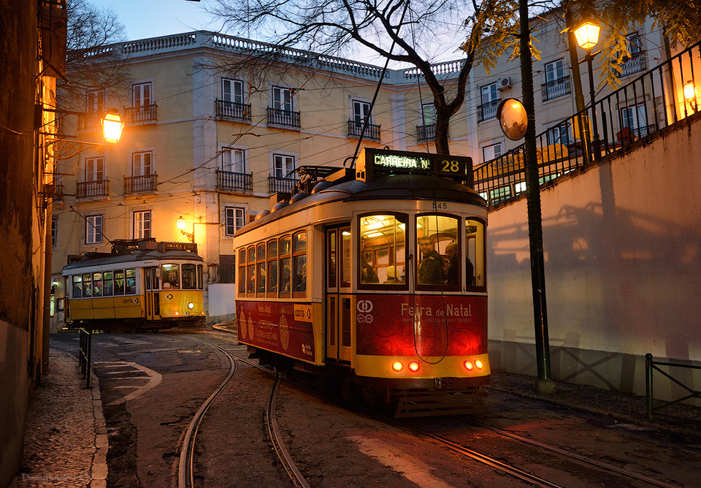  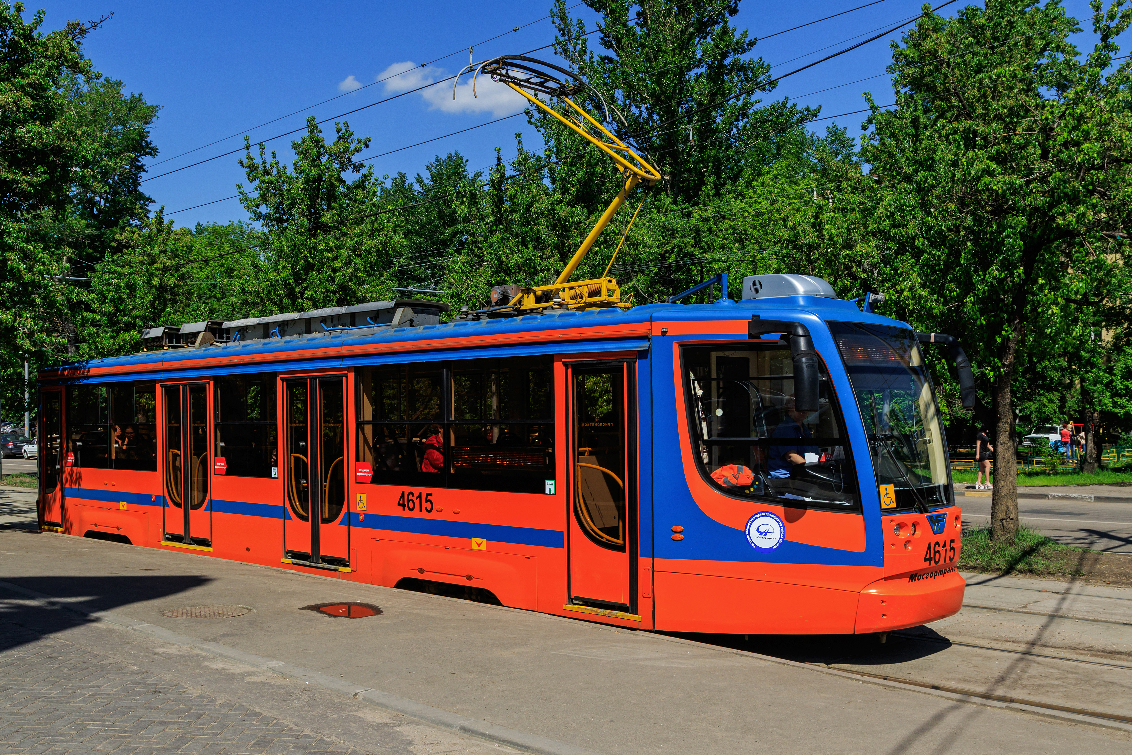  тохтағ, автобус тохтаҷаң орын - durak  Билет – bilet  Маршрут (чӧрҷең чолы) - yol, yön  Такси – taksi  Касса – kasa  Автобус ал чӧрҷең кізі, шофёр – şoför  Автобусха одырарға – otobüse binmek  Автобустаң тӱзерге – otobüsten inmek  поезд – tren  парарға - gitmek  килерге – gelmek  тохтирға – durmak  тохтадыбызарға - durdurmak

Мин пасха хан чирінең килген кізібін.
Мин Москвадаң (Бишкектең, пасха хан чирінең) килгем.
Мин астых пардым.
Мин кізілерімнең чат халдым.
Пыросынчам, мин хакастап (орыстап) оңарбинчам.
Пу картада кӧзіт пирерзер бе, хайдабын мин?
(Пу картада минің хайда полғанымны кӧзіт пирерзер бе?)
Мағаа "Хакасия" ("Дружба", "Абакан") гостиницазар парарға кирек.
Хайдағ орамада ол турча?
Хайдадыр мында гостиница?
"Хакасия" гостиница Ленин проспектінде турча (орныхча).
(Мин ... тілепчем.
-Ленин проспекдін
-Щетинкин орамын
-25 номерліғ тураны.
Пу орам хайди адалча?
Пу Щетинкиннің адынаң (Чертыгашевтің адынаң, Торосовтың адынаң) орам.
Параңар, мин сірерні ӱдес саларбын.
Хайди музейзер чидіп аларға?
Мин драма театрынзар (Щетинкин орамынзар) орта парчам ма?
Пу хайдағ тура?

Транспорт
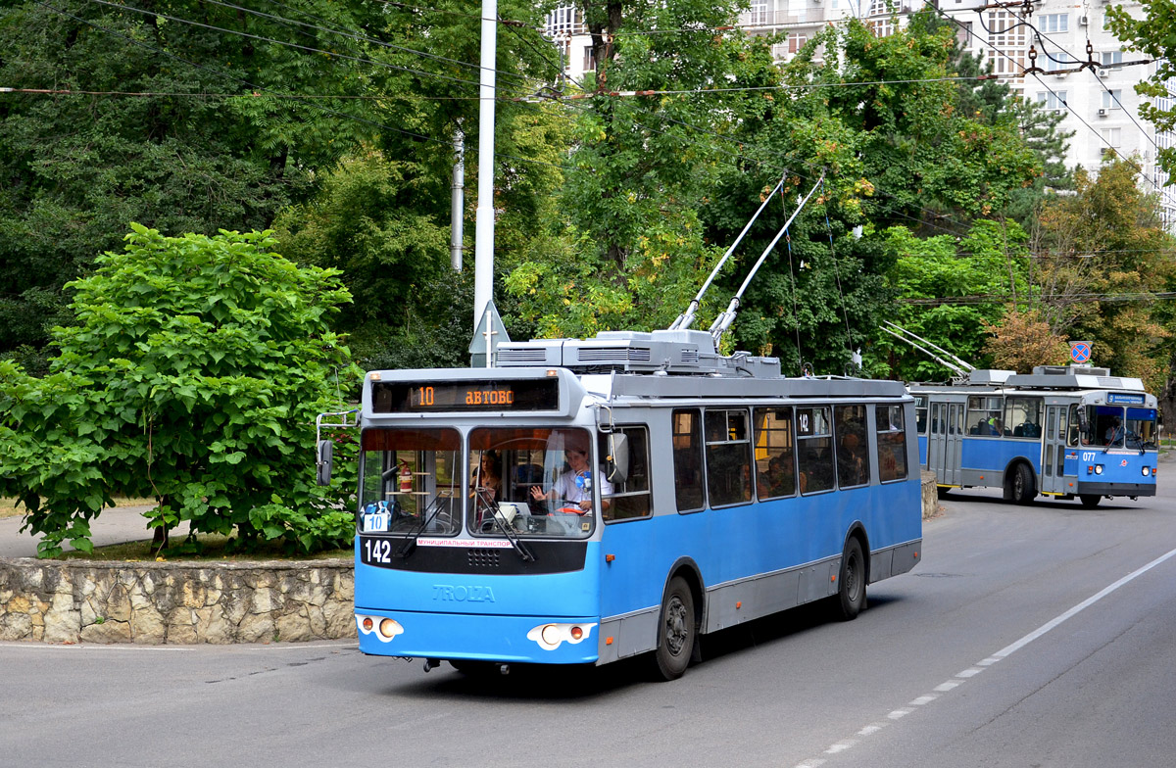
- Сірернің городыңарда кӧбізін хайдағ транспортнаң тузаланчалар?
- Пістің городыбыста кӧбізін автобуснаң паза троллейбуснаң тузаланчалар.
- Аэропорттаң (автовокзалдаң, тимір чол вокзалынаң) город кініне читіре хайди чидіп аларға чарир?
- Аэропорттаң городха читіре он пис номер автобус алай ӱс, тӧрт номер троллейбустар чӧрче.
- Пу автобус хайдар парча?
- Рынокка читіре хайдағ автобус парча?
- Хайдадыр мында иң чағынғы 14 № автобус (5 № троллейбус ) тохтаҷаң орын?
- Троллейбус хайда тохтапча?
- Пу троллейбус Tрикотаж фабрика саринзар парча ба?
- Кондуктор, хаҷан сығарын мағаа чоохтап пиріңердек.
- Мына орныңар.
- Мағаа "Хакасия" гостиницазар хайди чидіп аларға чарир?
- Сағам пу автобус тохтаҷаң орында 5 № троллейбусха одырыңар. Пис тохтағ соонаң, "Почта" тохтағда тӱзерзер. Соонаң сол саринзар парарзар. "Кругозор" книга сатчаң магазиннің хыринҷа парыбыссар, пулуңда "Хакасия" гостиницаны кӧрерзер.
- Таксині хайдағ номерге сығдырадып хығырып аларбын?
- Тиксині хығырып алар ӱчӱн пу номернең сығдырадыңар ….....................
- Таксилер турҷаң орын хайдадыр?
- Пу орамҷа кӧні парыңар, пулуңда сол саринзар айланарзар, анда 200 метрҷе парып, чол кизіре таксилернің турҷаң орнын кӧрерзер.
- Мині Николай Федорович Катановтың адынаң Хакас Хазна университедіне апар саларзар ба? Чол нинҷее тур парар?
- Пу хайдағ маркалығ автомобиль?
- Груз тартчаң автомобиль.
- Ниикке чӧрҷең автомобиль.
- Хайдағ траспортнаң тоғысха чӧрчезер?
- Аэропорттаң (тимірчол вокзалынаң, автовокзалдаң) городтың кініне читіре хайдағ номер автобуснаң (троллейбуснаң) чидіп аларға чарир?
- Аэропорттаң (тимірчол вокзалынаң, автовокзалдаң) городтың кініне читіре он алты номер автобуснаң алай ӱс, тӧрт номер троллейбуснаң чидіп аларға чарир.
- Мин «Хакасия» алай «Абакан» гостиницаа читіре парарға итчем.
- Андағда ӱс, тӧрт номер троллейбустарға одырыңар. Сірерге «Почта» тохтағда тӱзерге кирек.
- Касса хайдадыр?
- Мағаа пір билет кирек.
- Билет нинҷее турча?
- Мағаа Москваға читіре билет кирек. /Мағаа Новосибирскке читіре билет кирек.
- Самолёт хаҷан учухча?/ Поезд хаҷан парча? Поезд нинҷе часта парча?
- Сірернің самолёдыңар 3 кӱн пазынаң учухча. / Сірернің поездіңер 5 час пазынаң парча. (Сірернің поездіңер амох парар. Сірернің поездіңер сағамох парар).
- Нинҷе кӱн азынада билет аларға чарир?
Пістің вагон хайдадыр?
Сірернің вагоныңар поездтің пазында. Сірерге оң саринзар парарға кирек.
Пу станция хайди адалча?
Станцияда поезд ӱр турар ба?
Сурығ бюрозы хайдадыр?
Пазағы поезд хаҷан парар?
Пазағы поезд ікі час пазынаң парар.
Поезд хайдағ вокзалдаң парар?
Хайдағ вокзалға піс килербіс?
Пістің поезд орайлатпинча ба?
Чох. Пістің поезд тузында расписание хоостыра чидер.

Литература

1. Хакасско-русский словарь = Хакас-орыс сöстік. – Новосибирск: Наука, 2006. – 1114 с.
2. Анжиганова О.П., Субракова О.В., Топоева Л.С. Русско-хакасский разговорник = Орыс-хакас чоохтазығ. – Абакан: Хакасское отделение Красноярского книжного издательства, 1989. – 186 с.
3.. Кыржинакова (Султрекова) Э.В., Султрекова З.И. Электронное пособие (на хакасском языке) «Хакасский язык для начинающих изучать родной язык». – Абакан: Хакасское книжное издательство, 2012.

